Відділ освіти Апостолівської райдержадміністрації
Начальнику відділу освіти Колєснік Л.П
Зеленодольської загальноосвітньої школи №1
І – ІІІ ступенів

Інтегрований урок з малювання та Енергозбереження
проведений у 1- А класі
вчителем початкових класів
Сковородко ОленоюЛеонідівною
на тему:
Урок узагальнення. Співвідношення силуетної форми та декору. Графічний малюнок. Аплікація. "Я- Маленька лампочка.

2015 рік

Тема: Урок узагальнення. Співвідношення силуетної форми та декору. Графічний малюнок. Аплікація. "Я- Маленька лампочка." Мета: навчати учнів працювати у змішаній техніці (акварель, туш, кольоровий папір, декоративно-прикладне мистецтво); закріплювати вміння розміщувати елементи на малюнку; дотримувати закони композиції, навички роботи в графічній техніці; продовжувати знайомити з силуетними формами й декором; навчати учнів працювати в колективі, об’єднувати творчий потенціал групи, навчати міркувати; пояснювати дітям співвідношення фактури матеріалу й техніки виконання малюнка; розвивати дрібну моторику руки; розвивати естетичне сприйняття навколишнього звіту; стимулювати розвиток допитливості; забезпечувати доброзичливу атмосферу, розкрити способи раціонального використання енергії;
Формувати в учнів вміння та навички бережливого ставлення до енергоресурсів нашої держави, та економного використання електроенергії в побуті та в школі.

Обладнання: репродукції на тему енергозбереження; матеріали для демонстрації послідовності та техніки виконання роботи; кольоровий папір; туш; пензлі №1,2; ємність для води; простий олівець; гумка; серветки для витирання рук і пензлів; ножиці; клей ПВА.
Хід уроку
I. Організаційний момент Продзвенів уже дзвінок,
Починається урок.
Він незвичний і цікавий,
Гостей багато завітало.
Повернемось обличчям до гостей і лагідно промовим:
«Добрий день!»
- Всі готові до уроку?
- Так.
Щоб урок пройшов не марно,
Треба сісти рівно й гарно,
Дарма часу ти не трать,
Думать треба! Працювати!

II. Актуалізація опорних знань і вмінь учнів
- Протягом останніх десяти років наука і техніка спричинили революцію у сфері зв’язку. Знаходити потрібних людей та інформацію тепер можна швидше, дешевше та легше. Телебачення, Інтернет, телефон, електротехніка. Це все знаходиться на службі глобалізації. У наш час жодна країна не може повністю відгородитися від міжнародних засобів масової інформації.
- Глобальна спільнота, в якій ми тепер живемо, далеко не ідеальна – вона має багато недоліків. Не до всіх її мешканців ставляться справедливо; не всі мають рівні можливості. Хоч наша всесвітня спільнота не ідеальна, процес глобальної інтеграції, мабуть, необоротний. Хіба ж люди вимкнуть свої телевізори, мобільні телефони, знищать комп’ютери? Ніхто не хоче позбавляти себе благ глобалізації. Однак існують і проблеми. Вони більші ніж турботи людей і позначаються на житті кожного.
- Розглянемо одну з найважливіших проблем – ЕНЕРГОЗБЕРЕЖЕННЯ.
- Які матеріали та інструменти знадобляться для створення аплікації?
III. Вивчення нового матеріалу
Розповідь вчителя Зверніть увагу на споживання електроенергії приладами, які є у вашому помешканні. Які прилади споживають більше енергії? Нові чи старі?
Сучасні люмінесцентні лампи можна навести в якості одного з прикладів енергозберігаючих технологій у побуті. Джерелом світла в них є не вольфрамова нитка розжарювання, а спеціальна речовина – люмінофор, якою вкрита внутрішня поверхня скла. Балон такої лампи заповнений інертним газом. Маючи значний ресурс і споживаючи мінімум електроенергії, вони освітлюють приміщення як звичайні. (демонстрація лампи). Люмінесцентні лампи використовувались і раніше. Вони освітлюють школи, поліклініки та інші установи. Лампи попереднього покоління містили багато токсичної для довкілля ртуті (що й досі вимагає їх окремої утилізації), часто миготіли, втомлюючи зір. Сучасні лампи безпечні для зору і містять значно менше токсичної ртуті. Завдяки особливостям будови вони є безпечними для довкілля.
Що є першим кроком до енергозбереження?
- розумне обмеження власних потреб;
- для виробництва енергії, необхідної щоб виготовити комп’ютер з монітором загальною вагою24 кг, витрачається 240кг палива. Ще потрібно 22кг хімічних речовин і 500кг води.
- У структурі водоспоживання України чільне місце посідає промисловість, насамперед електроенергетика і металургія, 50% води використовується саме на підприємствах. Виходом економії електроенергії є використання:
А) гідроенергетичного потенціалу малих рік України (прикладом є Карпати);
Б) потенціал сонячної енергії (сонячні батареї)
В) вітроенергетика України;
Г) деревина (тверде паливо)
Д) альтернативні види ізоляції вікон;
Г) біогаз;
Д) потенціал геотермальної енергетики ( використання торфу. 1т пресованого торфу замінює 3м.куб. березових дров, або 0.5т вугілля. І навіть сьогодні значення торфу як палива не зменшилось. У Ірландії і на Кубі торф – єдине паливо).
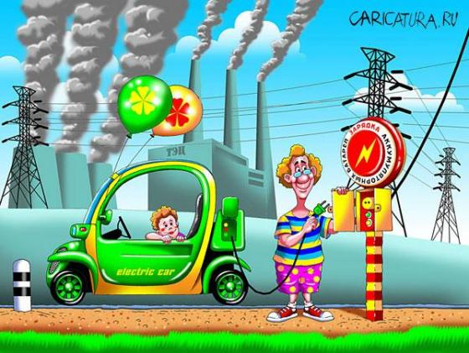
IV. Закріплення вивченого матеріалу
- Загадки.
Він всім несе тепло і світло!
Щедріш його нема у світі:
В будівлі, села і міста
Приходить він по проводах.
(Електрострум)
Я лягаю спати вчасно,
Сплю і бачу щось ввісні;
А тим часом світло гасне
В тому, іншому вікні
(Лампа)
Я завжди на мотузку
На столі, а чи в кутку,
До розетки як припнуть,
Мов би човен рушу в путь,
Згладжу хвилі всі, будь ласка
Як я звусь? (Електропраска)
Чудо-ящик в нас є вдома
Добре він усім знайомий,
Як ввімкну – дивлюсь кіно
І мультфільми заодно. (Телевізор
В домі дід мороз живе
І продукти зберігає,
А щоб свіжими були,
Зіпсуватись не могли,
Їх у холоді тримає. (Холодильник)
- Однією з найбільших проблем енергозбереження в сучасному світі є нераціональне використання електроенергії.
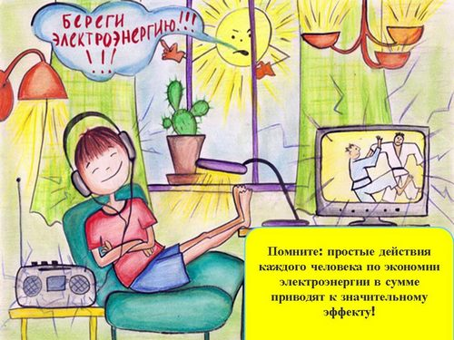
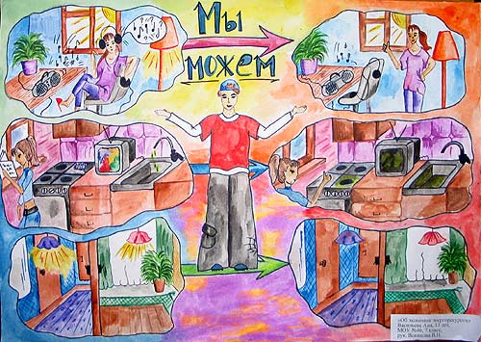
2.Творча робота.
- Сьогодні на уроці ми з вами виготовимо лампочку , але незвичайну ми її прикрасимо
3.Правила роботи і техніка безпеки
- Стіл застелити папером або клейонкою.
- Туш необхідно налити в кришечку і прикріпити до столу липучкою або поставити кришечку в невеличку коробочку, щоб туш, випадково розлившись, не забруднила всю робочу поверхню.
- Ретельно миємо пензлики після роботи з тушшю або клеєм.
- Під час роботи не розмахуємо пензлями і ножицями.
- Акуратно поводимося з тушшю і клеєм.
(Учитель демонструє зображення лампочки на дошці.)
- Спочатку оберіть колір для вашої лампочки.
(Перш ніж декорувати лампочку за допомогою туші, можна ви конати ігрові вправи.)
- Навчальні вправи:
Вправа № 1. «Пензлик танцює»
- Пензлик прикладають до аркуша паперу плиском, залишаючи слід. Повторення таких елементів є орнаментом.
Вправа № 2. «Пензлик потягується»
- Від плями витягають лінію, працюючи всією площиною пенз¬лика, поступово переходячи на самий кінчик.
Вправа № 3. «На що схожа пляма?»
- Якщо під час роботи з тушшю на аркуші з’являться плями, їх також слід перетворити на елемент візерунка.
- Слово вчителя
- У кожного з вас намальована чудова лампочки. Подивіться, які вони різні! Тепер нехай кожен виріже оченятка та приклейте на неї.
(Вирізування без попереднього малюнка олівцем за принципом «малюємо ножицями».)
- Колективна робота за творчим завданням
За допомогою вчителя учні з’ясовують можливі варіанти композиції з урахуванням колірної гами та розмірів окремих елементів, обговорюючи можливі помилки. Добре, якщо кожний учасник групи має можливість запропонувати свій варіант композиції.
Коли знайдено місце для кожної дитячої роботи, учні приклеюють елементи до фону.
V. Підбиття підсумків
1. Обговорення учнівських робіт
- Під час обговорення необхідно звернути увагу учнів на чергування геометричніх візерунків у заповненні силуетної форми. Декорунеповинне руйнувати загальної форми. 